**实验一**

一、程序流程图

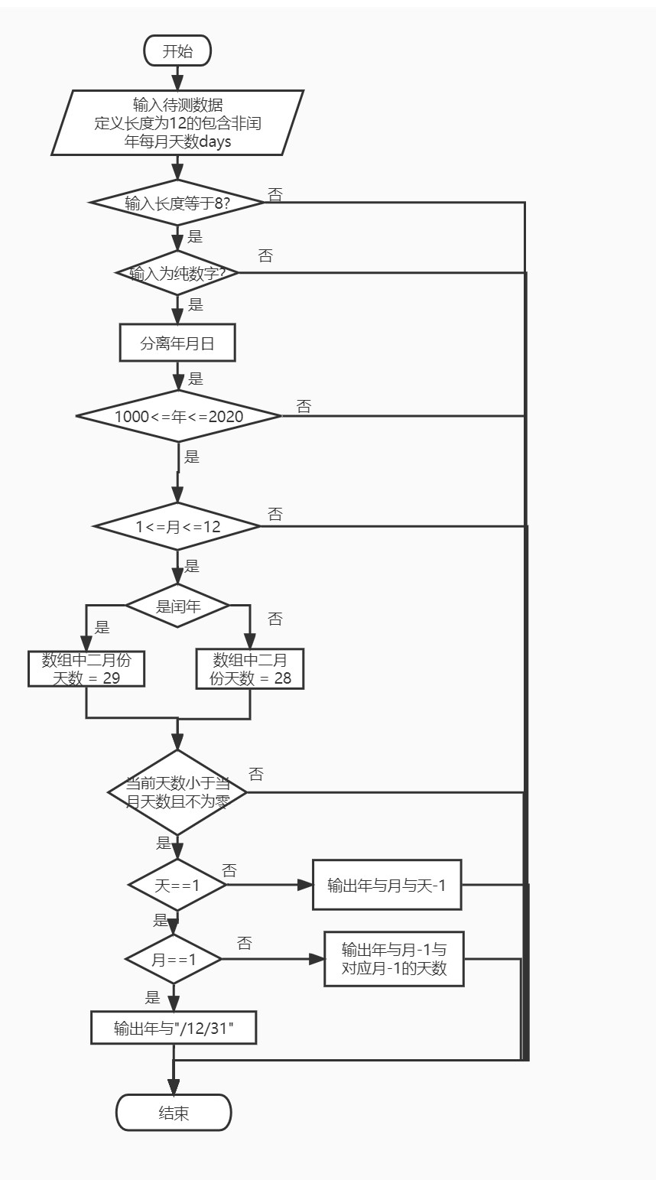

二、程序流图与圈复杂度

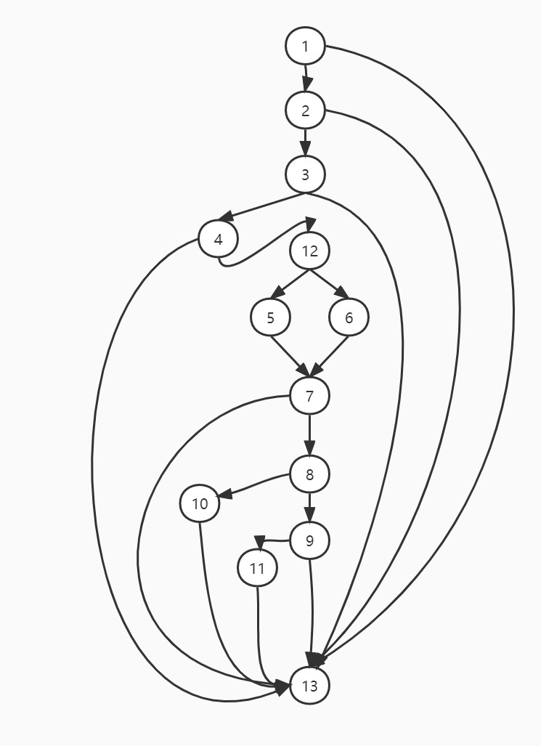

节点数 13 线条数 19

19 – 13 + 2 = 9

圈复杂度平面被分为9个区域

三、独立路径与测试用例

独立路径

1. 1->13
2. 1->2->13
3. 1->2->3->13
4. 1->2->3->4->13
5. 1->2->3->4->12->5->7->13
6. 1->2->3->4->12->5->7->8->9->13
7. 1->2->3->4->12->5->7->8->10->13
8. 1->2->3->4->12->5->7->8->9->11->13

⑨1->2->3->4->12->6->7->8->9->11->13

测试用例 预期结果

123456789 长度非法

Abcd1234 含有非数字输入

29990101 年非法

20191325 月非法

20120232 日期非法

20120229 2012/2/28

20121201 2012/11/31

20120101 2011/12/31

20111231 2011/12/30

实际结果

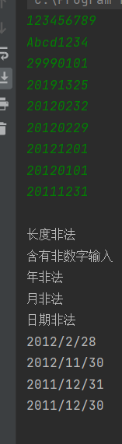

**实验二**

可以根据输入长度划分等价类为两个大类，长度为7或10，合长度即不为7也不为10的

根据输入字符类型，输入为纯数字，输入不为纯数字

除此之外还有前缀码为0或1，和前缀码即不为0也不为1

等价类划分

|  |  |  |  |  |
| --- | --- | --- | --- | --- |
| 参数名 | 有效等价类 | 编号 | 无效等价类 | 编号 |
| 长度 | 长度为7  长度为10 | 1  2 | 非7非10 | 9 |
| 地区码  前缀码  后缀码 | 长度为0长度为3 0  3  输入纯数字 | 3  4  5 | 长度非0非3  含有非数字 | 10  11 |
| 开头非01  前缀码长度为3  输入纯数字 | 6  7  8 | 前缀码为0  前缀码为1  长度不为3  含有非数字 | 12  13  14  15 |
| 纯数字  长度为4 | 9  10 | 含有非数字  长度非4 | 16  17  18 |

测试用例

|  |  |  |  |
| --- | --- | --- | --- |
| 编号 | 地区码 前缀码 后缀码 | 覆盖等价类 | 预期输出 |
| 1 | 空223 4567 | 1，13，3，4，5，6 | 正确 |
| 2 | 010 202 0101 | 1，13，3，4，5，6 | 正确 |
| 3 | 1 234 5678 | 7，2，13，3，4，5，6 | 长度非法 |
| 4 | A12 111 3456 | 8，2，13，3，4，5，6 | 含有非法输入 |
| 5 | 空0112 3456 | 1，13，9，4，5，6 | 长度非法 |
| 6 | 空0A2 3456 | 1，13，3，10，5，6 | 含有非法输入 |
| 7 | 空123 4567 | 1，13，3，4，11，6 | 前缀码非法 |
| 8 | 空023 4567 | 1，13，3，4，12，6 | 前缀码非法 |
| 9 | 空2A2 0101 | 1，13，3，4，5，6，14 | 含有非法输入 |
| 10 | 空101 23451 | 1，13，3，4，5，6，16 | 长度非法 |

测试结果

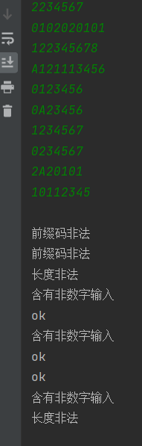

**实验三**

边界测试

|  |  |  |
| --- | --- | --- |
| 输入 | | 预期 |
| 整数部分 | 小数部分 |
| 999999999998 | .55 | 人民币玖仟玖佰玖拾玖亿玖仟玖佰玖拾玖万玖仟玖佰玖拾捌元伍角伍分 |
| 999999999999 | .55 | 人民币玖仟玖佰玖拾玖亿玖仟玖佰玖拾玖万玖仟玖佰玖拾玖元伍角伍分 |
| 100000000000 | .55 | 整数长度非法 |
| -1 | .55 | 含有非数字输入 |
| 0 | .55 | 人民币零元伍角伍分 |
| 1 | .55 | 人民币一元伍角伍分 |
| 100 | .0 | 人民币壹佰元 |
| 100 | .01 | 人民币壹佰元零壹分 |
| 100 | .-01 | 含有非数字输入 |
| 100 | .98 | 人民币壹佰元玖角捌分 |
| 100 | .99 | 人民币壹佰元玖角玖分 |
| 100 | .-99 | 小数长度非法 |

运行结果

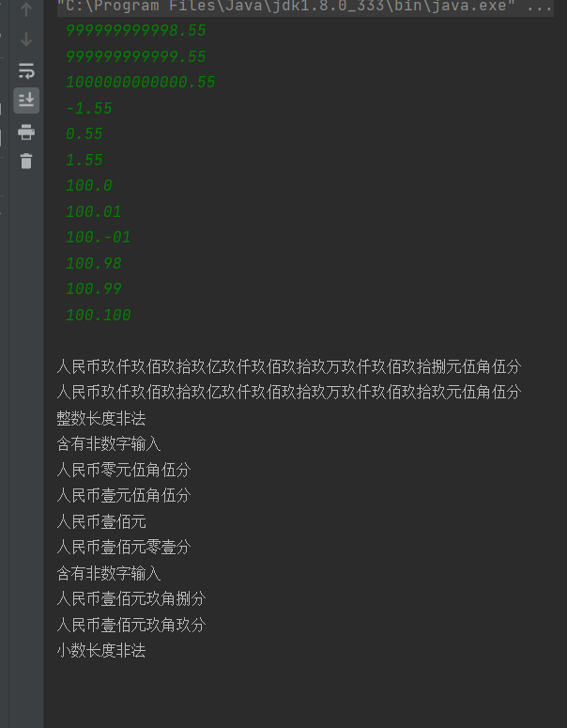

因果图制约条件

等价类

|  |  |  |  |  |
| --- | --- | --- | --- | --- |
| 参数名 | 有效等价类 | 编号 | 无效等价类 | 编号 |
| 输入字符类型 | 只包含数字小数点 | 1 | 包含其他字符 | 6 |
| 小数点个数 | 0  1 | 2  3 | 大于2 | 7 |
| 整数部分 | 长度小于等于12 | 4 | 长度大于12 | 8 |
| 小数部分 | 长度小于等于2 | 5 | 长度大于2 | 9 |

输入只包含数字以及‘.’

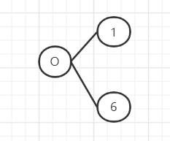

无小数点 有一个小数点 多个

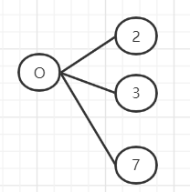

整数部分长度小于等于12

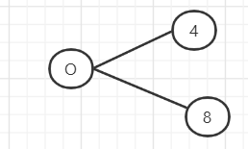

小数部分小于等于2

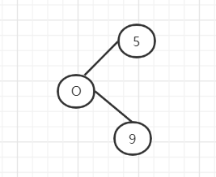

有一个小数点 则 小数点后一定不超过两位

